Einfügen und formatieren von Hintergründen

Diego und Lukas

* Befehle erklärt
* <style> body {}</style>: Innerhalb dieses Befehles kann der Hintergrund verändert werden
* background-color: ; Hier kann man die Hintergrundfarbe in ihren Hexadezimalcode oder Name angeben
* background-image: url(‘‘); : Hier gibt man die URL des Hintergrundbildes an (GEHT AUCH MIT GIF’s)
* background-repeat:; : Hier gibt man an ob sich das Bild wiederholen soll oder nicht
* background-attachment:; : Hier gibt man an ob das Bild auf der Waagerechten Mitte fixiert ist oder nicht
* background-position:; : Hier gibt man die Horizontale Position des Bildes an
* Hintergrundfarbe ändern

<!DOCTYPE html>

<html>

<head>

<title>Der Titel des Dokuments</title>

<style>

body {

background-color: #1c87c9;

}

</style>

</head>

<body>

</body>

</html>

* Hintergrundbild ändern

<!DOCTYPE html>

<html>

<head>

<title>Der Titel des Dokuments</title>

<style>

body {

background-image: url('https://external-content.duckduckgo.com/iu/?u=https%3A%2F%2Ftse1.mm.bing.net%2Fth%3Fid%3DOIP.9JR4uxZeJ5IjRyX75mMZLQHaEK%26pid%3DApi&f=1');

background-repeat: no-repeat;

background-attachment: fixed;

background-position: center;

</style>

</head>

<body>

</body>

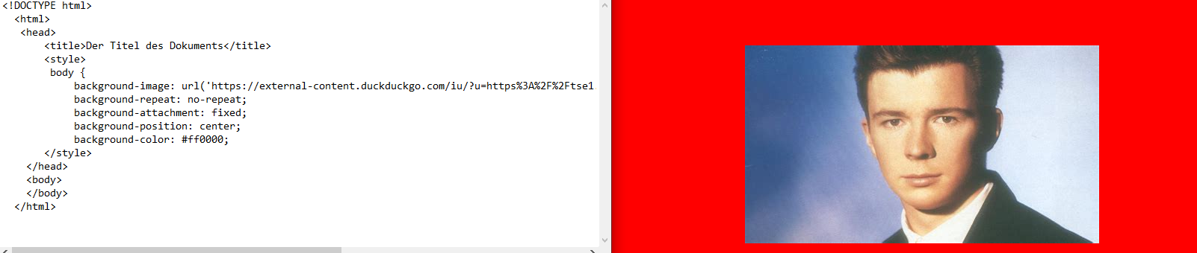 </html>

Beispiel angewandt: